甄選學校  106大學甄選入學第二階段 指定項目甄試 內容與建議單 |  | 國立宜蘭大學 |  |  |  | 甄選學系 |  | 電機工程學系 |  | 學生
學測  分數 | 國 | 英 | 數 | 社 | 自 | 總 | ■大學個人申請  □科技校院申請入學  □軍事校院 |  |  | ■正取  □備取  □未錄取
 | 13 | 7 | 7 | 11 | 14 | 52
甄選方式與過程 | ■學測佔( 50 %)  國文*（ 1 ），英文*（ 1 ），數學*（ 1 ），社會*（ 0 ），自然*（ 1 ）  ■面試佔( 30 %)  一、形式：（教授：學生）人數=（ 2 ： 6或7），方式： 團體面試  分三關，一關2個教授(一個問，一個記錄)學生一組可能6.7人  二、題目：  A關:自我介紹+動機  B關:大學四年讀書計畫  C關:每人一題與「電」有關的題目(選擇、問答)  我的題目:  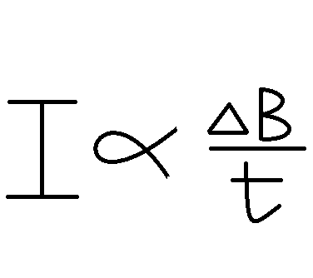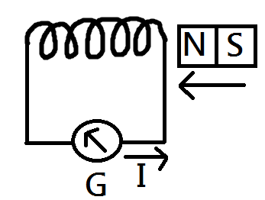  說明線圈感應電流大小受到什麼因素影響  ■審查資料佔( 20 %) 或 □術科實作佔( %) 或 □小論文佔( %)  □其他佔( %)，請註明其他方式，如：面談與認識本系
心得與建議 | ◎審查資料製作建議：  可放入多一點與數學、物理有關之內容  動機明確、且實際會更好！  ◎整體準備方向與建議：  高三選修物理下冊可先預習(看完會更好)，有助於C關問題  電機系教授人都不錯，有笑容、放鬆講自己的想法  系網上有參考題目，需先準備(但專業問題好像沒問到，不過其他需準備)
E-mail |  |  |  |  |  |  |  |  | 手機
提醒的話：1. 請同學詳細填寫，這樣老師較好做統整，學弟妹也較清楚你提供的意見，謝謝！
2. 甄選學校、科系請填全名；甄選方式與過程內容書寫不夠請續寫背面。
3. 可直接上輔導處網站https://sites.google.com/a/yphs.tw/yphsc/「甄選入學」區下載本表格，
以電子檔郵寄至yphs316@gmail.com信箱，感謝你！

